WP-Logo_Dreieck_2_RGB

**LUKE BRYAN**

***Tour 2015***

|  |
| --- |
| ERSTE DEUTSCHLAND-TOUR DES COUNTRY-SUPERSTARS  KONZERTE IN MÜNCHEN UND BERLIN IM MÄRZ 2015  TICKETS AB 10. DEZEMBER ERHÄLTLICH |

**Luke Bryan** ist einer der erfolgreichsten Protagonisten seines Genres in den USA. Sagenhafte 1,7 Millionen Fans besuchten seine „That´s My Kind Of Night“-Tour in diesem Jahr und das aktuelle Album „Crash My Party“ ist mit mehr als zwei Millionen verkauften Einheiten auf Platz 3 der bestverkauften Alben in den USA im Jahr 2013 gelistet. Die Country Music Association Awards (CMA) kürte **Luke Bryan** dieses Jahr zum «Entertainer des Jahres» und im März kommt der US-Country-Senkrechtstarter zum ersten Mal überhaupt für zwei Club-Konzerte nach Deutschland. Der 38-Jährige spielt mit seiner großartigen Band am 4. März 2015 in München in der Theaterfabrik und am 6. März 2015 in Berlin im C-Club. Der allgemeine Vorverkauf startet am 13. Dezember. Tickets gibt es an den bekannten Vorverkaufsstellen, unter der bundesweiten Tickethotline 01806 / 999 000 555 (0,20 EUR/Verbindung aus dt. Festnetz / max. 0,60 EUR/ Verbindung aus dt. Mobilfunknetz) oder im Internet unter [www.myticket.de](http://www.myticket.de) und [www.ticketmaster.de](http://www.ticketmaster.de) Bereits ab Mittwoch, den 10.12.14 bieten Myticket, Ticketmaster und Eventim Presales an.

Im Alter von 14 Jahren beginnt **Luke Bryan** Gitarre zu spielen, seine frühen musikalischen Gehversuche führen ihn gleich in die erste Liga, als er Mitte des Jahrtausends Songs für Travis Tritt und Billy Currington schreibt. Nach dem Umzug von Georgia nach Nashville unterschreibt er einen Plattenvertrag, schon sein Debüt „I´ll Stay Me“ (2007) enthält mit „All My Friends Say“, „We Rode In Trucks“ und „Country Man“ allein drei Hitsingles und verkauft sich mehr eine halbe Million Mal – Goldstatus! 2009 startet er seine inzwischen legendäre „Spring Break“-EP-Serie, sein zweites Album „Doin´ My Thing“ beinhaltet mit „Rain Is A Good Thing“ und „Someone Else Calling You Baby“ seine beiden ersten Nummer 1-Hits in den Country-Charts, findet eine Million Käufer, wird mit Platin veredelt und steigt bis auf Platz 2 der Billboard-Charts.

Das dritte Album „tailgates & tanlines“ aus dem Sommer 2011 ist **Luke Bryan**s bis dato erfolgreichstes Werk. Das Album brachte drei Platin-Singles in Folge hervor und es sollte in seiner Heimat mit insgesamt 7,2 Millionen verkauften Songs schließlich sogar auf Platz #8 der meistverkauften Alben des Jahres 2012 landen. Erst im März 2013 hatte Bryan auch noch seine erfolgreiche Spring-Break-Serie mit der „Spring Break... Here To Party“-Compilation fortgesetzt, die auf Anhieb Platz #1 der regulären Billboard-200 belegte und ihm eine weitere Goldauszeichnung bescherte. Im August letzten Jahres veröffentlichte **Luke Bryan** sein viertes Album „Crash My Party“ und schon der Name klingt nach Einladung zum Mitfeiern. Im März 2015 haben alle deutschen Country-Fans endlich die Chance dem *„größten Country-Stars zurzeit“* (Milwaukee Journal Sentinel) ganz nah zu sein. Mit absoluter Sicherheit ein Country-Konzert-Highlight des nächsten Jahres.

Mehr Infos zu **Luke Bryan** unter: www.lukebryan.com

|  |
| --- |
| *LUKE BRYAN – LIVE 2015  04.03.2015 MÜNCHEN* · *THEATERFABRIK*  *06.03.2015* BERLIN *· C-CLUB* |

PRÄSENTIERT VON:

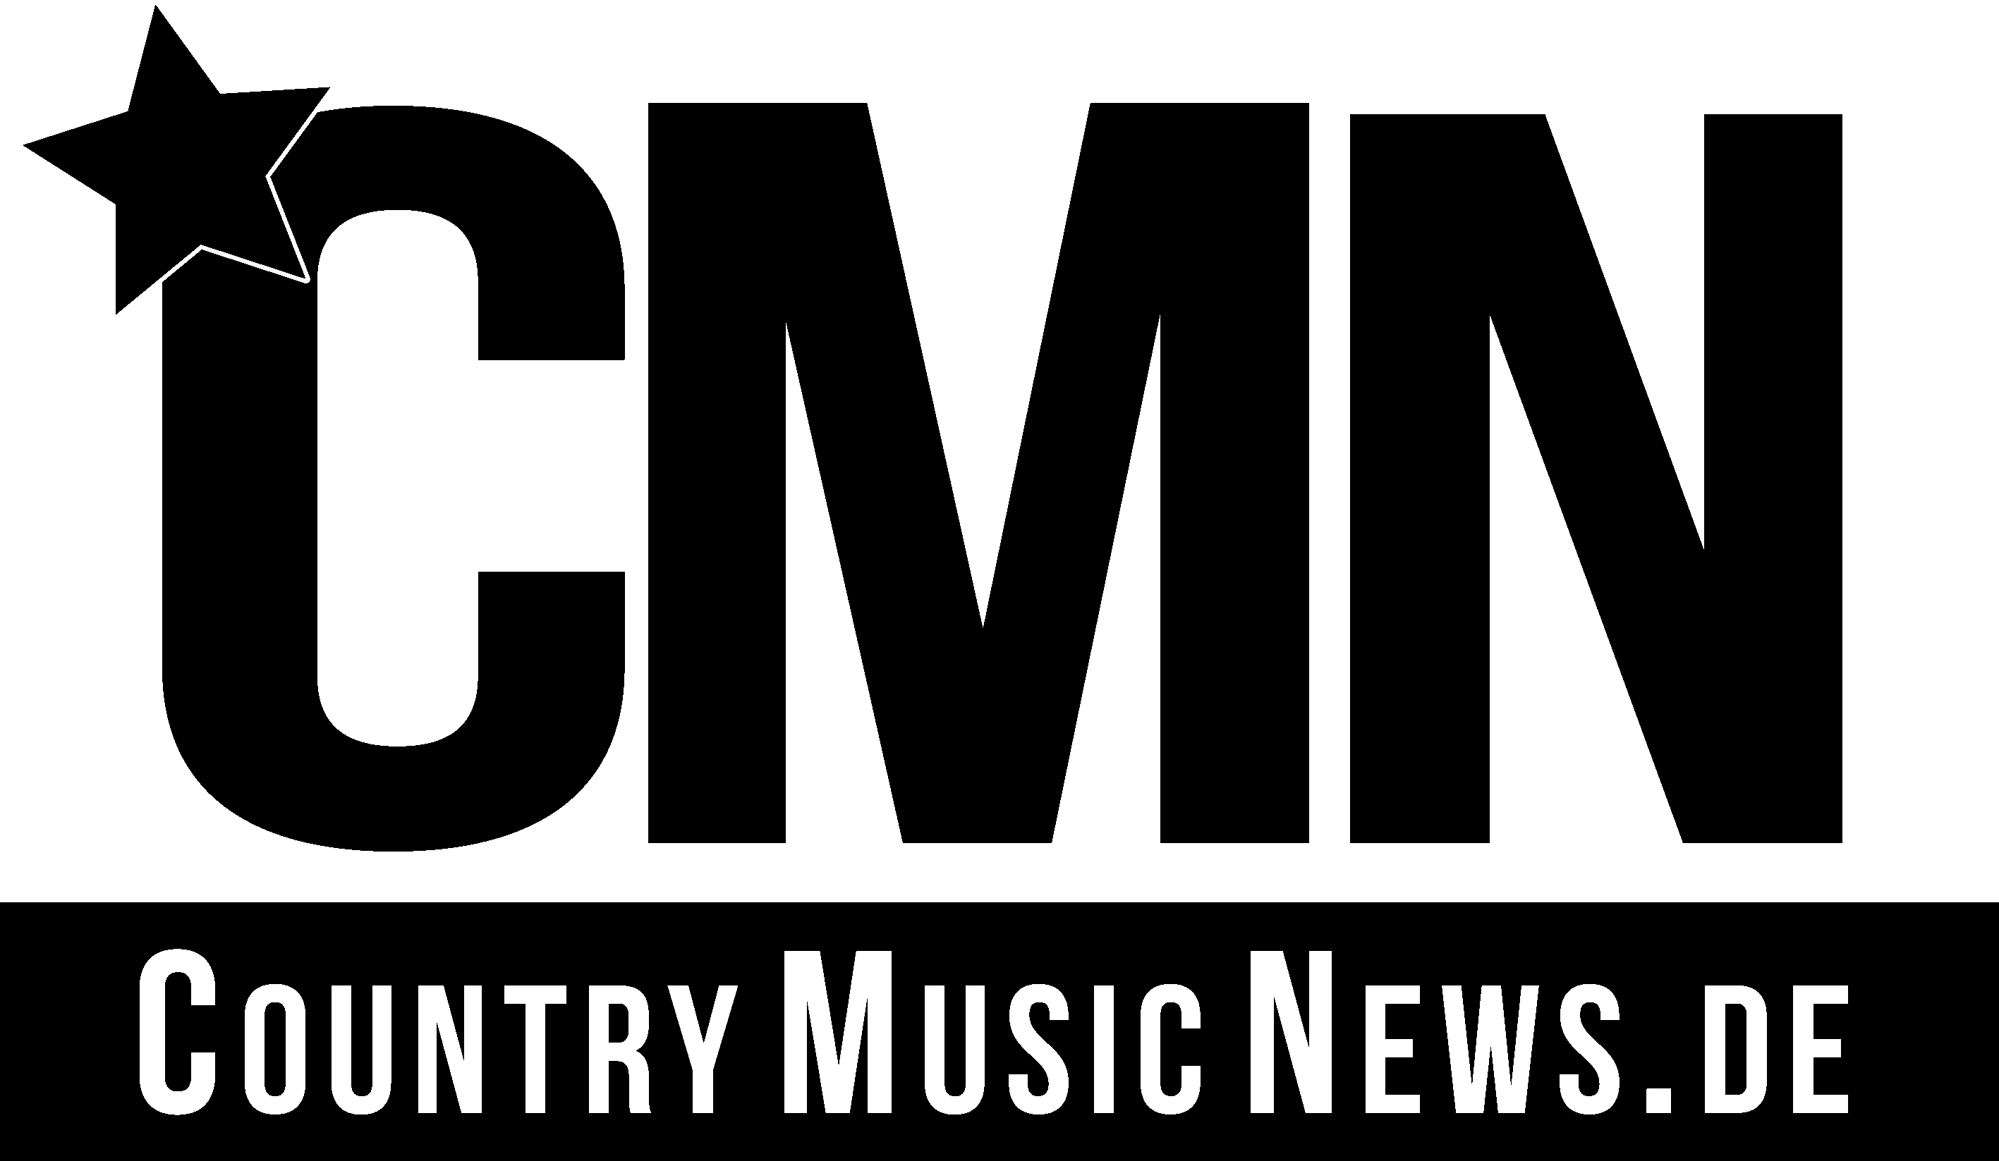 

WP-Logo_mitAdresse_RGB